DEFY CLASSIC
Pasaporte al futuro de la relojería

Todo empezó con el Defy El Primero 21, el revolucionario cronógrafo que era capaz de medir las centésimas de segundo. Luego vino el primer Defy Lab, el reloj mecánico más preciso del mundo, que incorporaba un oscilador sin precedentes. Actualmente, en Zenith, el futuro de la relojería se puede resumir en una palabra: DEFY. Una colección moderna que incluye varios grados de complejidad relojera. El nuevo Defy Classic, un pasaporte a este universo futurista, irradia carisma gracias a su caja de titanio de 41 mm, que enmarca una esfera con decoración en forma de estrella, y permite elegir entre un brazalete de metal y una correa de piel o caucho.

En 2017, Zenith escribió el primer capítulo de la relojería del mañana con el lanzamiento del Defy El Primero 21 —un excepcional cronógrafo con indicación de centésimas de segundo— y la primera generación del Defy Lab, el reloj más preciso del mundo gracias a su nuevo oscilador de silicio monocristalino. Con su ADN futurista, el DEFY ha dado lugar a una completa colección que presenta varios grados de complejidad mecánica, empezando por el nuevo Defy Classic, un reloj con tres agujas y fecha. Con una caja forjada en titanio ultraligero, un movimiento esqueletizado ennegrecido, una esfera esqueletizada con forma de estrella y una tonalidad azul que recuerda al color de la colección original, este reloj de Zenith lleva la elegancia casual chic a una nueva dimensión.
Arquitectura estelar
Impulsado por iconos de la precisión y las prestaciones, el DEFY define un estilo elegante y a la vez deportivo con el nuevo Defy Classic. Horas, minutos, segundero central y fecha: sus funciones esenciales son una síntesis de la estética DEFY. Las agujas de las horas y los minutos de gran tamaño, tipo bastón y luminiscentes, y el delgado segundero, con el emblemático contrapeso en forma de estrella, recorren cinco estilizadas líneas que evocan el símbolo de Zenith. El anillo de los minutos de color azul profundo, salpicado por los índices facetados, enmarca un mecanismo esqueletizado de acabado muy contemporáneo. En un guiño a los legendarios orígenes de la colección, se trata exactamente del mismo color que el de su ilustre predecesor, el modelo El Primero de 1969. Las referencias al pasado se quedan no obstante aquí, ya que el DEFY conjuga la relojería en futuro.
Elite al descubierto
Latiendo en el interior de su ligera caja de titanio encontramos un movimiento de la Manufactura Zenith: el famoso calibre automático Elite 670, reinterpretado en modo DEFY. Por primera vez, este motor fiable y preciso, dotado de un áncora y rueda de escape de silicio, queda al descubierto gracias a un ultramoderno diseño esqueletizado. Ennegrecido, estructurado y rematado por un disco de la fecha recortado sobre una microplaqueta blanca a las 6 horas, oscila a una frecuencia de 4 Hz y cuenta con más de 50 horas de autonomía.
Acompañado de un brazalete metálico integrado de eslabones flexibles, una correa de caucho recubierta de piel de caimán o una versión de caucho monoestructural, el Defy Classic irradia una mezcla de distinción y modernidad. Y para los aficionados al clasicismo contemporáneo, esta pieza imprescindible, chic y urbana, se presenta también en una versión con esfera cerrada azul con efecto rayos de sol e indicación de fecha a las 3 horas, con las mismas opciones de brazalete o correa que el modelo esqueletizado.

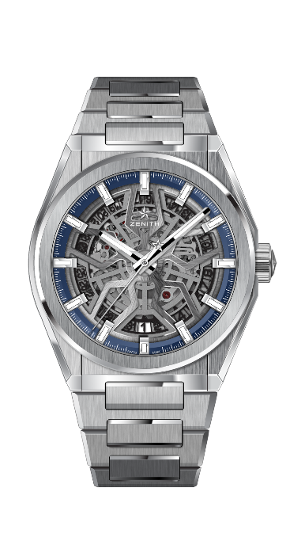
DEFY CLASSIC
DETALLES TÉCNICOS

Referencia: 95.9000.670/78.M9000

PUNTOS CLAVE
Nuevo movimiento esqueletizado Elite
Nueva caja de titanio cepillado de 41 mm
Áncora y rueda de escape de silicio

MOVIMIENTO
Elite 670 SK, automático
Calibre: 11 ½``` (diámetro: 25,60 mm)
Altura del movimiento: 3,88 mm
Componentes: 187
Rubíes: 27
Frecuencia: 28.800 alt/h (4 Hz)
Reserva de marcha: mín. 48 horas
Acabado: Masa oscilante especial con acabado satinado-cepillado

FUNCIONES
Indicación central de horas y minutos
Segundero central
Indicación de la fecha a las 6 horas

CAJA, ESFERA Y AGUJAS
Diámetro: 41 mm
Diámetro de la abertura: 32,5 mm
Altura: 10,75 mm
Cristal: Cristal de zafiro abombado con tratamiento antirreflectante en ambas caras
Fondo de caja: Cristal de zafiro transparente
Material: Titanio cepillado
Estanqueidad: 10 ATM
Esfera: Esqueletizada
Índices: Rodiados, facetados y recubiertos de Super-LumiNova® SLN C1
Agujas: Rodiadas, facetadas y recubiertas de Super-LumiNova® SLN C1

CORREA Y HEBILLA
Brazalete: Referencia: 27.95.9000.670
Denominación: Brazalete de titanio

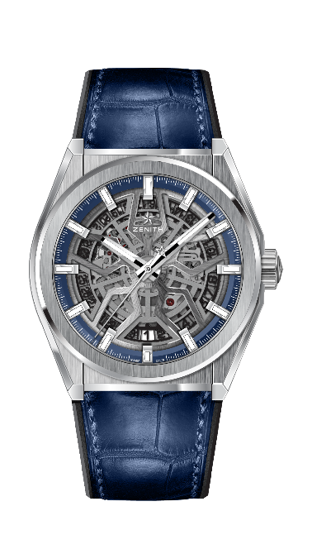
DEFY CLASSIC
DETALLES TÉCNICOS

Referencia: 95.9000.670/78.R584

PUNTOS CLAVE
Nuevo movimiento esqueletizado Elite
Nueva caja de titanio cepillado de 41 mm
Áncora y rueda de escape de silicio

MOVIMIENTO
Elite 670 SK, automático
Calibre: 11 ½``` (diámetro: 25,60 mm)
Altura del movimiento: 3,88 mm
Componentes: 187
Rubíes: 27
Frecuencia: 28.800 alt/h (4 Hz)
Reserva de marcha: mín. 48 horas
Acabado: Masa oscilante especial con acabado satinado-cepillado

FUNCIONES
Indicación central de horas y minutos
Segundero central
Indicación de la fecha a las 6 horas

CAJA, ESFERA Y AGUJAS
Diámetro: 41 mm
Diámetro de la abertura: 32,5 mm
Altura: 10,75 mm
Cristal: Cristal de zafiro abombado con tratamiento antirreflectante en ambas caras
Fondo de caja: Cristal de zafiro transparente
Material: Titanio cepillado
Estanqueidad: 10 ATM
Esfera: Esqueletizada
Índices: Rodiados, facetados y recubiertos de Super-LumiNova® SLN C1
Agujas: Rodiadas, facetadas y recubiertas de Super-LumiNova® SLN C1

CORREA Y HEBILLA
Correa: Referencia: 27.00.2218.584
Denominación: Caucho negro recubierto de piel de caimán azul
Hebilla: Referencia: 27.95.0018.930
Denominación: Doble cierre desplegable de titanio

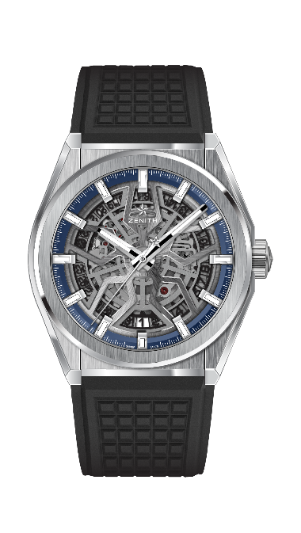
DEFY CLASSIC
DETALLES TÉCNICOS

Referencia: 95.9000.670/78.R782

PUNTOS CLAVE
Nuevo movimiento esqueletizado Elite
Nueva caja de titanio cepillado de 41 mm
Áncora y rueda de escape de silicio

MOVIMIENTO
Elite 670 SK, automático
Calibre: 11 ½``` (diámetro: 25,60 mm)
Altura del movimiento: 3,88 mm
Componentes: 187
Rubíes: 27
Frecuencia: 28.800 alt/h (4 Hz)
Reserva de marcha: mín. 48 horas
Acabado: Masa oscilante especial con acabado satinado-cepillado

FUNCIONES
Indicación central de horas y minutos
Segundero central
Indicación de la fecha a las 6 horas

CAJA, ESFERA Y AGUJAS
Diámetro: 41 mm
Diámetro de la abertura: 32,5 mm
Altura: 10,75 mm
Cristal: Cristal de zafiro abombado con tratamiento antirreflectante en ambas caras
Fondo de caja: Cristal de zafiro transparente
Material: Titanio cepillado
Estanqueidad: 10 ATM
Esfera: Esqueletizada
Índices: Rodiados, facetados y recubiertos de Super-LumiNova® SLN C1
Agujas: Rodiadas, facetadas y recubiertas de Super-LumiNova® SLN C1

CORREA Y HEBILLA
Correa: Referencia: 27.00.2218.782
Denominación: Caucho negro
Hebilla: Referencia: 27.95.0018.930
Denominación: Doble cierre desplegable de titanio

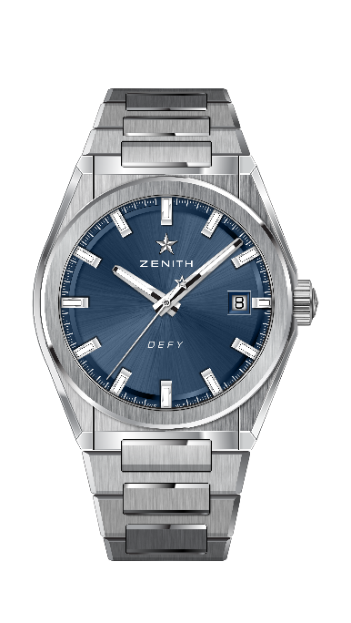
DEFY CLASSIC
DETALLES TÉCNICOS

Referencia: 95.9000.670/51.M9000

PUNTOS CLAVE
Nuevo movimiento esqueletizado Elite
Nueva caja de titanio cepillado de 41 mm
Áncora y rueda de escape de silicio

MOVIMIENTO
Elite 670 SK, automático
Calibre: 11 ½``` (diámetro: 25,60 mm)
Altura del movimiento: 3,88 mm
Componentes: 187
Rubíes: 27
Frecuencia: 28.800 alt/h (4 Hz)
Reserva de marcha: mín. 48 horas
Acabado: Masa oscilante especial con acabado satinado-cepillado

FUNCIONES
Indicación central de horas y minutos
Segundero central
Indicación de la fecha a las 3 horas

CAJA, ESFERA Y AGUJAS
Diámetro: 41 mm
Diámetro de la abertura: 32,5 mm
Altura: 10,75 mm
Cristal: Cristal de zafiro abombado con tratamiento antirreflectante en ambas caras
Fondo de caja: Cristal de zafiro transparente
Material: Titanio cepillado
Estanqueidad: 10 ATM
Esfera: Rayos de sol azul
Índices: Rodiados, facetados y recubiertos de Super-LumiNova® SLN C1
Agujas: Rodiadas, facetadas y recubiertas de Super-LumiNova® SLN C1

CORREA Y HEBILLA
Brazalete: Referencia: 27.95.9000.670
Denominación: Brazalete de titanio

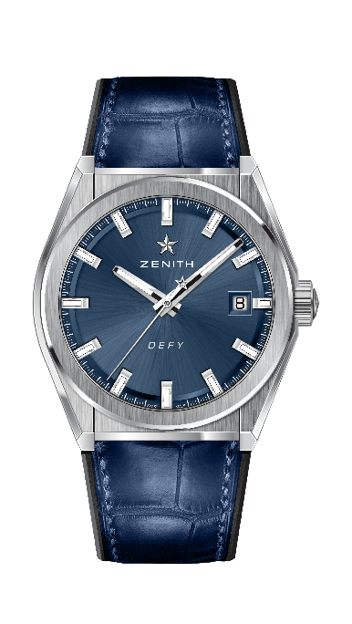
DEFY CLASSIC
DETALLES TÉCNICOS

Referencia: 95.9000.670/51.R584

PUNTOS CLAVE
Nuevo movimiento esqueletizado Elite
Nueva caja de titanio cepillado de 41 mm
Áncora y rueda de escape de silicio

MOVIMIENTO
Elite 670 SK, automático
Calibre: 11 ½``` (diámetro: 25,60 mm)
Altura del movimiento: 3,88 mm
Componentes: 187
Rubíes: 27
Frecuencia: 28.800 alt/h (4 Hz)
Reserva de marcha: mín. 48 horas
Acabado: Masa oscilante especial con acabado satinado-cepillado

FUNCIONES
Indicación central de horas y minutos
Segundero central
Indicación de la fecha a las 3 horas

CAJA, ESFERA Y AGUJAS
Diámetro: 41 mm
Diámetro de la abertura: 32,5 mm
Altura: 10,75 mm
Cristal: Cristal de zafiro abombado con tratamiento antirreflectante en ambas caras
Fondo de caja: Cristal de zafiro transparente
Material: Titanio cepillado
Estanqueidad: 10 ATM
Esfera: Rayos de sol azul
Índices: Rodiados, facetados y recubiertos de Super-LumiNova® SLN C1
Agujas: Rodiadas, facetadas y recubiertas de Super-LumiNova® SLN C1

CORREA Y HEBILLA
Correa: Referencia: 27.00.2218.584
Denominación: Caucho negro recubierto de piel de caimán azul
Hebilla: Referencia: 27.95.0018.930
Denominación: Doble cierre desplegable de titanio

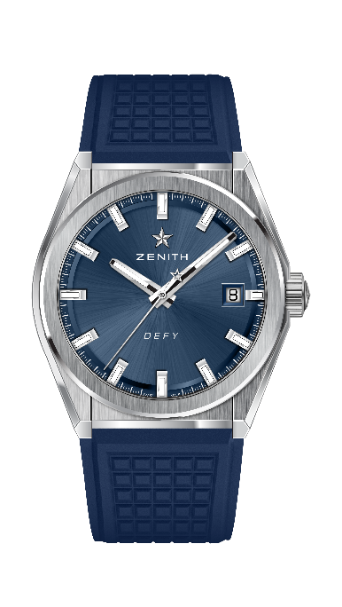
DEFY CLASSIC
DETALLES TÉCNICOS

Referencia: 95.9000.670/51.R790

PUNTOS CLAVE
Nuevo movimiento esqueletizado Elite
Nueva caja de titanio cepillado de 41 mm
Áncora y rueda de escape de silicio

MOVIMIENTO
Elite 670 SK, automático
Calibre: 11 ½``` (diámetro: 25,60 mm)
Altura del movimiento: 3,88 mm
Componentes: 187
Rubíes: 27
Frecuencia: 28.800 alt/h (4 Hz)
Reserva de marcha: mín. 48 horas
Acabado: Masa oscilante especial con acabado satinado-cepillado

FUNCIONES
Indicación central de horas y minutos
Segundero central
Indicación de la fecha a las 3 horas

CAJA, ESFERA Y AGUJAS
Diámetro: 41 mm
Diámetro de la abertura: 32,5 mm
Altura: 10,75 mm
Cristal: Cristal de zafiro abombado con tratamiento antirreflectante en ambas caras
Fondo de caja: Cristal de zafiro transparente
Material: Titanio cepillado
Estanqueidad: 10 ATM
Esfera: Rayos de sol azul
Índices: Rodiados, facetados y recubiertos de Super-LumiNova® SLN C1
Agujas: Rodiadas, facetadas y recubiertas de Super-LumiNova® SLN C1

CORREA Y HEBILLA
Correa: Referencia: 27.00.2218.790
Denominación: Caucho azul
Hebilla: Referencia: 27.95.0018.930
Denominación: Doble cierre desplegable de titanio

